Группа ОПУ 20 БФ
ОП.01 Инженерная графика
01.11.2021
Власова Наталья Александровна
1 урок – 2 часа
Тема урока: Аксонометрические и прямоугольные проекции. Диметрическая проекция. Изометрическая проекция. Прямоугольное проецирование.
Задание к уроку: Ознакомиться с лекционным материалом урока, выполнить задания. Оформить задания в электронном виде либо фото. Сдать до 02.11.2021 в VK. Ссылка https://vk.com/id308588669
P.S. не забываем писать ФИО и группу на своих заданиях!
Лекционный материал урока:

Аксонометрические проекции
1 Общие сведения об аксонометрических проекциях
При составлении технических чертежей иногда возникает необходимость наряду с изображениями предметов в системе ортогональных проекций иметь более наглядные изображения. Для таких изображений применяют метод аксонометрического проецирования (аксонометрия — греческое слово, в дословном переводе оно означает измерение по осям; аксон — ось, метрео — измеряю).
Сущность метода аксонометрического проецирования: предмет вместе с осями прямоугольных координат, к которым он отнесен в пространстве, проецируется на некоторую плоскость так, что ни одна из его координатных осей не проецируется на нее в точку, а значит сам предмет спроецируется на эту плоскость проекций в трех измерениях.
На черт. 1 на некоторую плоскость проекций Р спроецирована находящаяся в пространстве система координат х, y, z. Проекции хр, yр , zр осей координат на плоскость Р называются аксонометрическими осями.
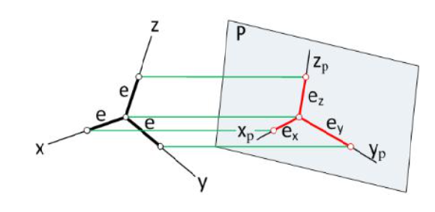
Рисунок 1
На осях координат в пространстве отложены равные отрезки е. Как видно из чертежа, их проекции ех, еy, еz на плоскость Р в общем случае не равны отрезку е и не равны между собой. Это значит, что размеры предмета в аксонометрических проекциях по всем трем осям искажаются. Изменение линейных размеров вдоль осей характеризуется показателями (коэффициентами) искажения вдоль осей.
Показателем искажения называется отношение длины отрезка на аксонометрической оси к длине такого же отрезка на соответствующей оси прямоугольной системы координат в пространстве.
Показателем искажения вдоль оси х обозначим буквой k, по оси y – буквой m, по оси z – уквой n, тогда: k= ех/е; m= еy/е; n= еz/е.
Величина показателей искажения и соотношение между ними зависят от расположения плоскости проекций и от направления проецирования.
В практике построения аксонометрических проекций обычно пользуются не самими коэффициентами искажения, а некоторыми величинами, пропорциональными величинам коэффициентов искажения: К:М:N = k:m:n. Эти величины называют приведенными коэффициентами искажения.
2 Классификация аксонометрических проекций
Все множество аксонометрических проекций подразделяется на две группы:
1 Прямоугольные проекции – получены при направлении проецирования, перпендикулярном аксонометрической плоскости .
2 Косоугольные проекции – получены при направлении проецирования, выбранном под острым углом к аксонометрической плоскости.
Кроме того, каждая из указанных групп делится еще и по признаку соотношения аксонометрических масштабов или показател ей (коэффициентов) искажения. Пo этому признаку аксонометрические проекции можно разделить на следующие виды:
а) Изометрические - показатели искажения по всем трем осям одинаковы (изос — одинаковый).
б) Диметрические - показатели искажения по двум осям равны между собой, а третий не равен (ди — двойной).
в) Триметрические - показатели искажения по всем трем осям не равны между собой. Это аксонометрия (большого практического применения не имеет).
2.1 Прямоугольные аксонометрические проекции
Прямоугольная изометрическая проекция
Впрямоугольной изометрии все коэффициенты равны между собой:
k = m = n , k2 + m2 + n2=2 ,
тогда это равенство можно записать в виде 3k2=2, откуда k = .
Таким образом, в изометрии показатель искажения равен ~ 0,82. Это означает, что в прямоугольной изометрии все размеры изображаемого предмета сокращаются в 0,82 раза. Для упрощения построений используют приведенные коэффициенты искажения k=m=n=1, что соответствует увеличению размеров изображения по сравнению с действительными в 1,22 раза (1:0,821,22). Расположение осей изометрической проекции показано на рис.2.

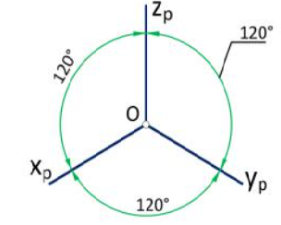
Рисунок 2

Прямоугольная диметрическая проекция
В прямоугольной диметрии показатели искажения по двум осям одинаковы, т. е. k = п. Третий показатель искажения выбираем вдвое меньше двух других, т. е. m =1/2k. Тогда равенство k2+m2+n2= 2 примет такой вид: 2k2+1/4k2=2; откуда k=0,94; m = 0,47. В целях упрощения построений используем приведенные коэффициенты искажения k=n=1; m=0,5. Увеличение в этом случае составляет 6% (выражается числом1,06=1:0,94). Расположение осей диметрической проекции показано на рис.3

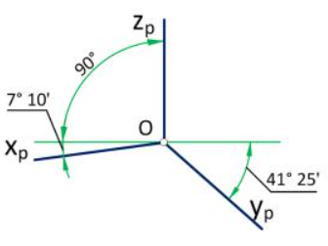
Рисунок 3

Как в прямоугольных (ортогональных проекциях), так и в аксонометрических одна проекция точки не определяет ее положения в пространстве. Помимо аксонометрической проекции точки необходимо иметь еще одну проекцию, называемую вторичной. Вторичная проекция точки – это аксонометрия одной из ее прямоугольных проекций (чаще горизонтальной).
Приемы построения аксонометрических изображений не зависят от вида аксонометрических проекций. Для всех проекций приемы построений одинаковы. Аксонометрическое изображение обычно строят на основе прямоугольных проекций предмета.
Задание
- Построение аксонометрии точки, отрезка и плоской фигуры.

